Schälfest und wasserdicht

Allrounder für das Dichtkleben
Windach, 20. Juni 2017 | DELO Industrie Klebstoffe hat ein lichthärtendes und äußert schälfestes Acrylat für das Dichtkleben entwickelt. DELO PHOTOBOND GB4033 wird unter anderem für Elektronikanwendungen eingesetzt und ist aufgrund seiner Eigenschaften universell verwendbar.
Für einen Temperatureinsatzbereich von -40 °C bis +120 °C konzipiert, eignet es sich besonders für Materialverbindungen, bei denen neben Festigkeit auch Flexibilität und Dichtigkeit wichtig sind. So verfügt das Produkt über sehr gute Dichteigenschaften gegenüber Wasser, Feuchte und Staub, wie es in der Unterhaltungselektronik oft gefordert ist.
Zudem wirkt es dank einer Reißdehnung von 400% sehr spannungsausgleichend, wobei diese Elastizität zu dem guten Schälwiderstand auf Glas und Kunststoffen beiträgt. Die Schälfestigkeit auf PEEK, PC oder PET liegt bei durchschnittlich 14 N/cm im Vergleich zu 1-3 N/cm bei Standardacrylaten.
DELO PHOTOBOND GB4033 ist blau-fluoreszierend, was eine einfache und genaue Auftrags- und Prozesskontrolle erlaubt. Der Klebstoff härtet sowohl unter UV-Licht als auch unter sichtbarem Licht aus. Dieses breite Wellenlängen-Spektrum ermöglicht die Verwendung von transparenten, aber schlecht durchstrahlbaren Materialien wie PC. Die minimale Aushärtezeit bis zur Endfestigkeit beträgt bei typischen Intensitäten von 200 mW/cm² vier Sekunden, womit sich hochvolumige Anwendungen mit kurzen Taktzeiten realisieren lassen.
Das einkomponentige, niedrigviskose und bei Raumtemperatur lagerbare Produkt ist lösungsmittelfrei.
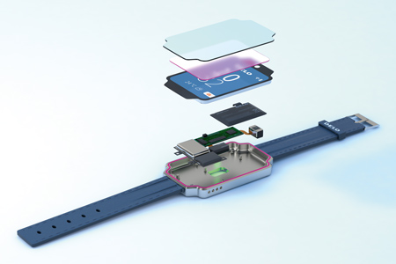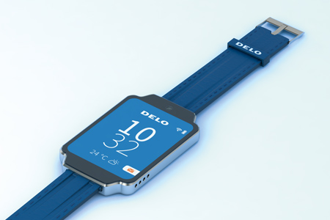
Für Elektronikanwendungen wie Wearables konzipiert: Der neue Allrounder für das Dichtkleben (Bild: DELO)

Über DELO Industrie Klebstoffe  DELO ist ein führender Hersteller von Industrieklebstoffen mit Sitz in Windach bei München und Tochterunternehmen in den USA, China und Singapur. Im Geschäftsjahr 2017 erwirtschafteten 560 Mitarbeiter einen Umsatz von 95 Mio. Euro. Das Unternehmen bietet maßgeschneiderte Spezialklebstoffe und Gerätesysteme für High-Tech-Branchen – vom Automobilsektor und der Luftfahrt über die Optoelektronik bis hin zur Elektronikindustrie. Zu den Kunden zählen Unternehmen wie Bosch, Daimler, Infineon, Osram und Siemens. DELO ist Gewinner des n-tv Hidden Champion Award 2016. | Pressekontakt  Matthias Stollberg  DELO Industrie Klebstoffe  DELO-Allee 1  86949 Windach  Telefon: 08193 9900-212  E-Mail: matthias.stollberg@delo.de  www.DELO.de

